TH Hausaufgabe 4

https://drive.google.com/folderview?id=0B9I3WDQJQrTfeXg2YWxFNU9vYmc&usp=sharing

Aufgabe 4.1

Aufgabe 4.1.1

Aufgabe 4.1.2

Aufgabe 4.2

Aufgabe 4.2.1

Aufgabe 4.2.2

Aufgabe 4.2.3

Aufgabe 4.2.4

## Aufgabe 4.1

### Aufgabe 4.1.1

Wirkungsmatrix W:

|  |  |  |  |
| --- | --- | --- | --- |
| N | t1 | t2 | t3 |
| p1 | -1 | -1 | 1 |
| p2 | 1 | -1 | -1 |
| p3 | 0 | 2 | 0 |

(u,v,w)T

-u + v = 0 → u = v

-u - v + 2w = 0 → -2u +2w = 0 → 2w = 2u → w = u → w = u = v

u - v = 0 → u = v

**i = 1*m(p1) + 1*m(p2) + 1*m(p3)**

### Aufgabe 4.1.2

iT * m = iT * m0

1 * 3 + 1 * 0 + 1 * 0 = 3

## Aufgabe 4.2

### Aufgabe 4.2.1

~W (p,t) - ~W (t,p) =

|  |  |  |  |
| --- | --- | --- | --- |
| **N** | **a** | **b** | **c** |
| **p1** | 1 | 3 | -5 |
| **p2** | -1 | -1 | 4 |

|  |  |  |
| --- | --- | --- |
| 1 | 3 | -5 |
| -1 | -1 | 4 |

*(7,1,2)T =

|  |
| --- |
| 7*1 + 3*1 - 5*2 |
| -1*7 - 1*1 + 4*2 |

= (0,0)T

### Aufgabe 4.2.2

Schaltfolge w = (b → c → a7 → c)

b c 7*a c

(7,4)T → (10,3)T → (5,7)T → (12,0)T → (7,4)T

### Aufgabe 4.2.3

m0 → w → m0 *(siehe Aufgabe 4.2.2)*

### Aufgabe 4.2.4

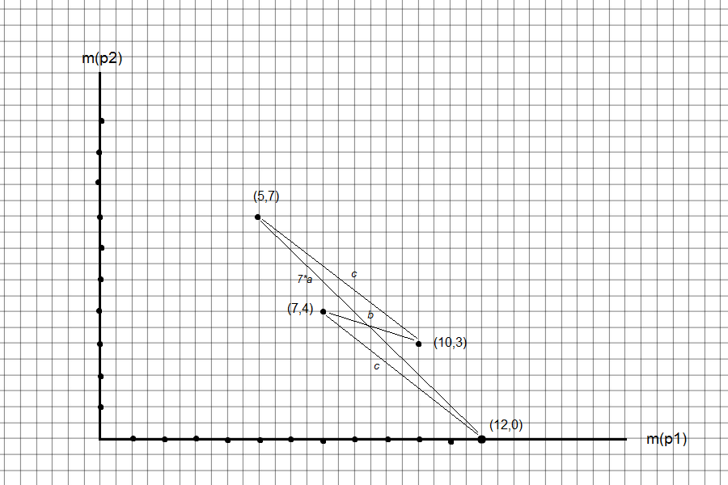

## Aufgabe 4.3

Es eine Markierung m und es gibt eine nicht tote Transition t. m → t → m’.

Annahme: Satz von Lautenbach gilt. i * m = i * m’.

m’ = m + t

i*m’ = i * (m + t) = i*m + i*t

(1) i*m’ - i*m = i*t

Da (2) i*m’ - i*m = 0 (Satz von Lautenbach umgeformt) ist (Annahme oben),

gilt i * t = 0 ((1) + (2))

Da t eine beibiege Transition ist, gilt i * t = 0 für alle Transitionen.

i * /\ (t1...tn) = 0 == Definition einer Invariante. → i ist eine Invariante